Franciszek Kalembkiewicz
Sprawozdanie bazy danych 8
- Moja baza danych dla listy 6
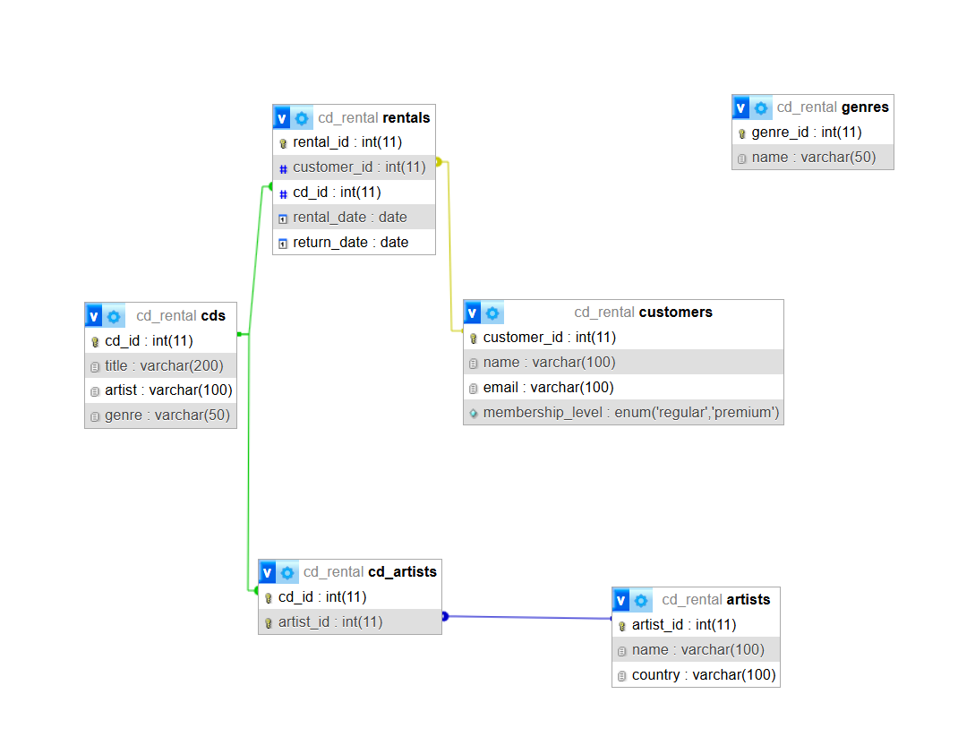

- Zaprojektowaną bazę (dla listy 6) przekształć do czwartej postaci normalnej, podkreśl elementy które muszą być spełnione, aby baza znajdowała się w czwartej postaci normalnej

Czwarta postać normalna (4NF)
Baza danych spełnia 4NF, jeśli jest w 3NF oraz eliminuje wielowartościowe zależności. Wielowartościowa zależność występuje wtedy, gdy jedna kolumna w tabeli może być powiązana z wieloma wartościami innej kolumny w sposób niezależny od pozostałych kolumn w tabeli. Aby zapobiec takim zależnościom, konieczne jest rozdzielenie danych do osobnych tabel.

W mojej bazie danych relacje wiele-do-wielu są poprawnie znormalizowane przy użyciu tabeli pośredniej CD_Artists. Dzięki temu dane są podzielone w sposób eliminujący wielowartościowe zależności. Struktura bazy danych spełnia wszystkie wymagania 4NF i nie wymaga dodatkowych modyfikacji.

